桃園市童軍會115年度幼童軍第二次聯團活動實施計畫
一、活動主旨：
藉由幼童軍聯團活動之辦理，促進各團認識與交流，增進幼童軍伙伴情誼。本活動運用四大核心時空區塊：「起源時空（1907貝登堡）」、「傳說時空（叢林奇談）」、「英雄集結（現在進擊/級）」及「未來時空（SDGs永續）」等四大主軸進行活動設計，期能實踐幼童軍「我願盡力」之精神。經由聯團活動，積極爭取個人及團體榮譽，勇於挑戰發揮潛能，以達到寓教於樂之目的。
二、辦理單位：
指導單位：桃園市政府教育局
主辦單位：桃園市童軍會、桃園市中壢區元生國民小學
承辦單位：元生童軍團(桃園市190團)、桃園星宿海童軍團(桃園市210團）
三、邀請聯團單位：
桃園市各學校、社區稚齡/幼童軍團，預計參加人數為600人。
四、活動主題：聯團大集合「時空守護者」。
五、活動時間：115年12月06日(日)上午08：00至13：00。
六、活動地點：桃園市中壢區元生國民小學(桃園市中壢區文化二路161號)。
七、報到時間：115年12月06日(日)上午08：00至08：30。
八、交通方式：請參加人員自行安排，開車者可停公(私)有停車場(如附件二)。
九、報名方式：即日起至 115 年 10 月15 日（星期四）17:00 止，逾時不候。
以便統計參加人數，並辦理保險及製作紀念布章。
若報名人數已達活動預計人數，亦立即停止報名。
十、活動服裝：請穿著稚齡背心、幼童軍標準制服、服務員標準制服或團服（各團統一服裝）。
十一、參加費用：參加之稚齡童軍、幼童軍、服務員及家長，報名費用新台幣250
元/人。費用包含保險費、紀念布章、關卡材料費、餐盒等，不足
經費由主辦單位負責籌措。
十二、報名流程：各團自行依報名人員進行小隊分配，各小隊稚齡、幼童軍8-10
人，至少需有1名服務員帶隊，每隊服務員沒有上限。請填妥報名表(如附

件一)並完成轉帳後，將報名資訊、匯款資料，及報名表上傳至以下表單。
待回信確認報名成功後，再加入活動Line群組，則完成報名
報名表單：https://forms.gle/eLbBpkXLcEdriDQ56
十三、匯款資訊：
銀行名稱：板信商銀(118) 分行名稱：桃園分行(0303)
銀行帳號：0303-50-0033568-8 帳號戶名：李苡瑄
轉帳完成後，請務必回傳資料於報名表單，並註記參加單位的名稱(團次)
帳號後5碼及轉帳金額。報名截止完成繳費後，恕不接受取消報名及退費。
十四、活動流程：
活動時間 | 活動內容 | 備註事項
08:00-08:30  (30分鐘) | 報到編隊 | 領取資料袋、單位名牌、紀念布章、分站資訊、闖關表
08:30-09:00  (30分鐘) | 集合準備 | 參加人員就定位、各關關主佈關
09:00-09:40  (40分鐘) | 開幕式 | 會旗進場、長官致詞、團體大合照
09:40-12:00  (140分鐘) | 分站活動 | 四大時空分站闖關
12:00-12:30  (30分鐘) | 閉幕式 | 成績統計、頒發布章、會旗交接
12:30~ | 平安賦歸 | 發放餐盒
十五、活動內容：
1. 四大時空探索：包含「起源時空（1907貝登堡）」、「傳說時空（叢林奇
談）」、「英雄集結（現在進擊/級）」、「未來時空（
SDGs永續）」之延伸分站關卡，考驗小狼與狼寶寶的團隊
合作。
2. 布章交流：歡迎各團稚齡童軍、幼童軍及服務員參與交換布章，請參與
者自備珍藏布章。
3. 榮譽團隊競賽：各團報名小隊於分站活動結束後計算總積分，爭取最高榮
譽。
十六、研習時數：工作人員及帶隊服務員，活動期間全程參與之教師核給4小時研習時數，請於活動前上網至教師研習系統登錄。
十七、雨天備案：本活動原則上風雨無阻。若遇雨天，分站闖關活動將移至元生國
小活動中心（風雨教室）及穿堂走廊等半戶外/室內場地舉行。
若遇颱風等不可抗力之天災，將依桃園市政府停班停課公告為
準，活動延期或取消之退費辦法將另行通知。
十八、附則:
- 報名即視為同意主辦單位辦理保險及聯絡活動相關事宜之個人資料蒐集。
- 活動期間所拍攝之照片、影片，主辦單位擁有成果發表、童軍運動推廣與
非營利之使用權。
十九、活動聯絡人:
桃園元生童軍團 團長：林怡君 0910-620373
桃園星宿海童軍團 團長：蔡正文 0905-715990

附件一 桃園市童軍會115年度幼童軍第二次聯團活動 報名表
縣市團次 |  | 團(校)名
連絡人 |  | 聯絡手機
電子信箱 |  | 報名總人數
參加隊數 | 稚齡 小隊  幼童 小隊 | 報名費
編號 | 姓名 | 身分證號碼 | 出生年月日 | 葷/素
1
2
3
4
5
6
7
8
9
10
服務員/家長
服務員/家長
服務員/家長
服務員/家長
服務員/家長
◎各小隊學生人數為8~10人（不含服務員），至少需有1名服務員帶隊，每隊服務
員沒有上限，表格可依各校需要自行延伸。
◎各團請確認報名表之個人資料，以利統計參加人數及保險。
◎活動報名於即日起至10月15日（星期四）17:00 報名截止，逾時不候。另，請將此報名表回傳於表單：https://forms.gle/eLbBpkXLcEdriDQ56

附件二 桃園市童軍會115年度幼童軍第二次聯團活動 周邊停車圖
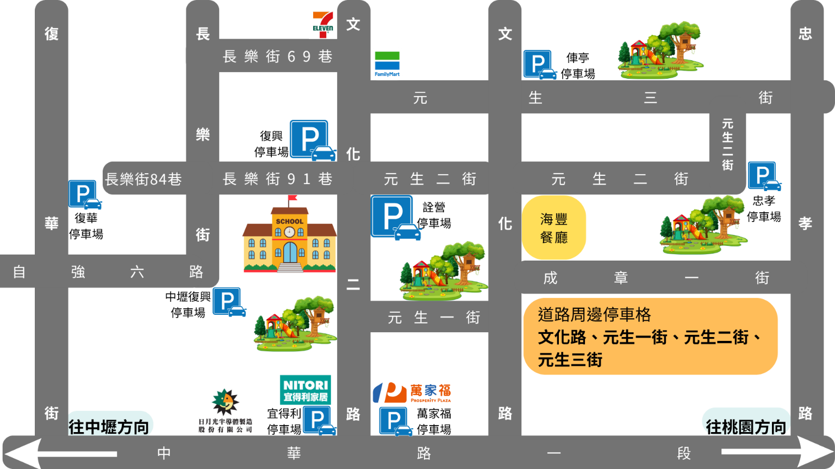
備註:
- 元生國小周邊多為紅線區，請停車時多加注意，以免遭到拖吊。因停車位有限，鼓勵參加團隊及人員共乘或搭乘大眾運輸工具。
- 提供附近「收費停車場」位址，停車場費率不一，請自行評估。
- CITY PARKING 復興停車場：桃園市中壢區文化二路與元生二街交叉口 (離元生國小100m)
- 詮營停車-中壢元生停車場：桃園市中壢區興華里文化二路211號 (離元生國小110 m)
- 中壢復興停車場：桃園市中壢區復華里長樂街與自強六路交叉口 (離元生國小250m)
- 萬家福 內壢店: 桃園市中壢區復華里中華路一段450號 (離元生國小400m)
- 宜得利 中壢店：桃園市中壢區福德里中華路一段180號 (離元生國小400m)
- 俥亭停車元生站：桃園市中壢區文化路與元生三街交叉口 (離元生國小400m)
- CITY PARKING 忠孝停車場：桃園市中壢區元生二街-忠孝公園旁 (離元生國小450m)
- CITY PARKING 復華停車場：桃園市中壢區興華里復華街231巷對面 (離元生國小450m)
- 元生國小周邊「道路停車格」，文化路、文化二路、元生一街、元生二街及元生三街。

